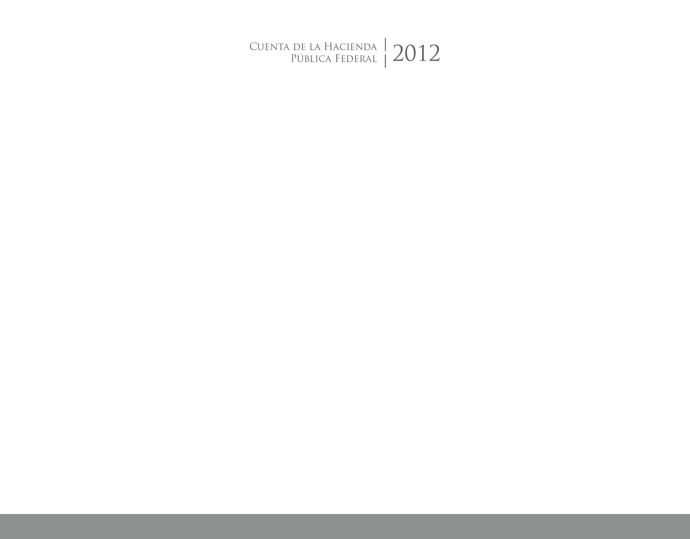





**Anexos**

JUNIO 2015

2014

CUENTA PÚBLICA

ENTIDAD FEDERATIVA DE TLAXCALA